Informations à transmettre à
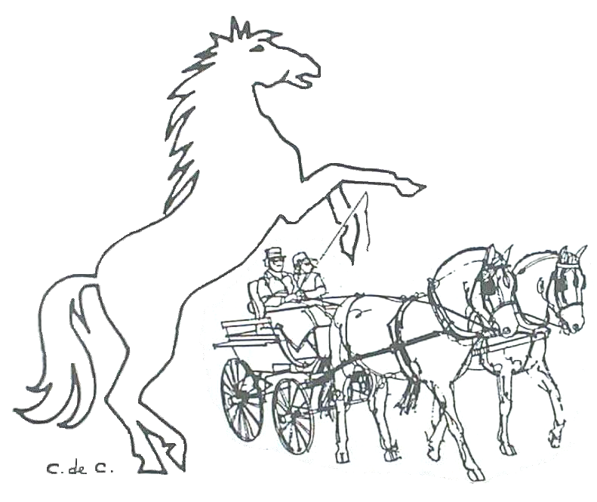

ATEM Rando Equestre
4 avenue Daumesnil, 78600 Maisons-Laffitte
ou à l’Office de Tourisme de Maisons-Laffitte
ou par email : atem@rando-equestre.com

Ces informations permettent à l’association d’organiser
des activités qui correspondent aux attentes de ses
membres. Ces informations ne seront transmises par
l’association à aucun tiers quel que soit le motif.

Prénom et Nom : ____________________________________________________________
Adresse : ___________________________________________________________________
Code postal : _______ Ville : ___________________________________________________
Tél. : _____________ Mobile : ____________ E-mail : _____________________________

Je souhaite : ◻ participer à des randonnées « ATEM »
◻ de 1 ou 2 jours ◻ de 3 jours ◻ de 4 ou 5 jours
◻ Toute l’année ◻ Toussaint ◻ Vacances de Noël
◻ Vacances d’Hiver ◻ Vacances de Pâques
◻ Juillet ◻ Août
◻ en Ile de France ◻ en France ◻ à l’étranger

◻ participer à des TREC

◻ organiser des randonnées ou d’autres événements « ATEM »

Je peux participer avec : ◻ mon cheval ◻ mon poney ◻ mon âne ◻ mon VTT
Nombre d’équidés et race(s) : _____________________________________________
◻ mon attelage, type(s) de voiture(s) : _______________________
◻ mon van ou camion, nombre de places : ______
◻ mon plateau pour un attelage

Diplômes FFE ou Tourisme Equestre (galops, ATE…) : _____________________________

J’ai déjà participé à des : ◻ randonnées, quelques exemples : ________________________
______________________________________________________________________
◻ TREC, quelques exemples : _________________________________________
______________________________________________________________________

Personnes qui pourraient être intéressées par les activités d’ATEM Rando Equestre :
Prénom et Nom : _______________________ CP et Ville : ___________________________
E-mail : _______________________________ Tél. : ________________________________
Prénom et Nom : _______________________ CP et Ville : ___________________________
E-mail : _______________________________ Tél. : ________________________________

Tribune libre (vos questions, souhaits, remarques, suggestions…)

Date :

ATEM Rando Equestre – Association de Tourisme Equestre de Maisons-Laffitte
www.rando-equestre.com 06 03 05 03 80

Association Loi 1901 – Déclaration Préfecture du 13 octobre 2004 - 4 avenue Daumesnil – 78600 Maisons-Laffitte

